Szanowni Państwo

Zapraszam mieszkańców gminy, lokalnych partnerów społeczno-gospodarczych oraz sąsiednie gminy
i ich związki do udziału w konsultacjach społecznych
projektu dokumentu pod nazwą
STRATEGIA ROZWOJU PONADLOKALNEGO „DORZECZE WISŁOKI”
NA LATA 2022-2030.

Konsultacje odbędą się w formie składania uwag i opinii za pośrednictwem formularza internetowego, który znajduje się pod adresem https://konsultacjewisloka.webankieta.pl/
Projekt dokumentu STRATEGII ROZWOJU PONADLOKALNEGO „DORZECZE WISŁOKI” NA LATA 2022-2030 jest dostępny pod linkiem <https://bip.ugdebica.pl/konsultacje-spoleczne>. Ponadto Strategia w wersji papierowej znajduje się do wglądu w <Urzędzie Gminy Dębica, ul. Stefana Batorego 13
39-200 Dębica, Wydział Inwestycji - pokój nr 21> w godzinach pracy urzędu.
Obszar geograficzny, którego dotyczy Strategia rozwoju ponadlokalnego tworzony jest przez gminy:
Gmina Biecz, Gmina Borowa, Gmina Brzostek, Gmina Brzyska, Gmina Chorkówka, Gmina Czarna, Gmina Czermin, Gmina Dębica, Miasto Dębica, Gmina Dębowiec, Gmina Gawłuszowice, Gmina Jasło, Miasto Jasło, Gmina Jedlicze, Gmina Jodłowa, Gmina Kołaczyce, Gmina Krempna, Gmina Mielec, Miasto Mielec, Gmina Nowy Żmigród, Gmina Osiek Jasielski, Gmina Padew Narodowa, Gmina Pilzno, Gmina Przecław, Gmina Radomyśl Wielki, Gmina Sękowa, Gmina Skołyszyn, Gmina Szerzyny, Gmina Tarnowiec, Gmina Tuszów Narodowy, Gmina Wadowice Górne, Gmina Żyraków i został przedstawiony na poniższym rysunku.
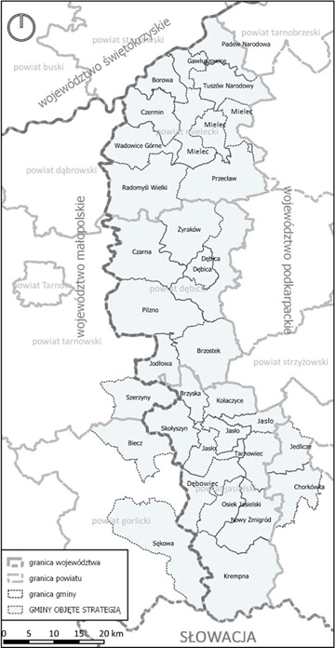
Konsultacje odbywać się będą w terminie od dnia 15.06.2022 r. do dnia 25.07.2022 r. do godz. 24:00.
Uwagi wynikające z procesu konsultacji zostaną rozpatrzone, a sprawozdanie z konsultacji zostanie podane do informacji publicznej na stronie: <https://bip.ugdebica.pl/konsultacje-spoleczne>.

Ponadto zapraszamy na spotkania konsultacyjne, które odbędą się:
1. W dniu 20.06.2022 r. o godz. 15.00 spotkanie w formule online. Link na spotkanie jest następujący meet.google.com/wxr-yqzh-mwj
2. W dniu 22.06.2022 r. o godz. 10.00 spotkanie stacjonarne i online (hybrydowe) , które odbędzie się w Jasielskim Domu Kultury, ul. Kołłątaja 1, 38-200 Jasło. Link do transmisji na żywo będzie dostępny na stronie www.wisloka.pl
3. W dniu 21.07.2022 r. o godz. 13.00 spotkanie w formule online. Link na spotkanie jest następujący meet.google.com/ygm-pdhk-fbn
Zachęcam do udziału konsultacjach

Wójt Gminy Dębica Stanisław Rokosz

